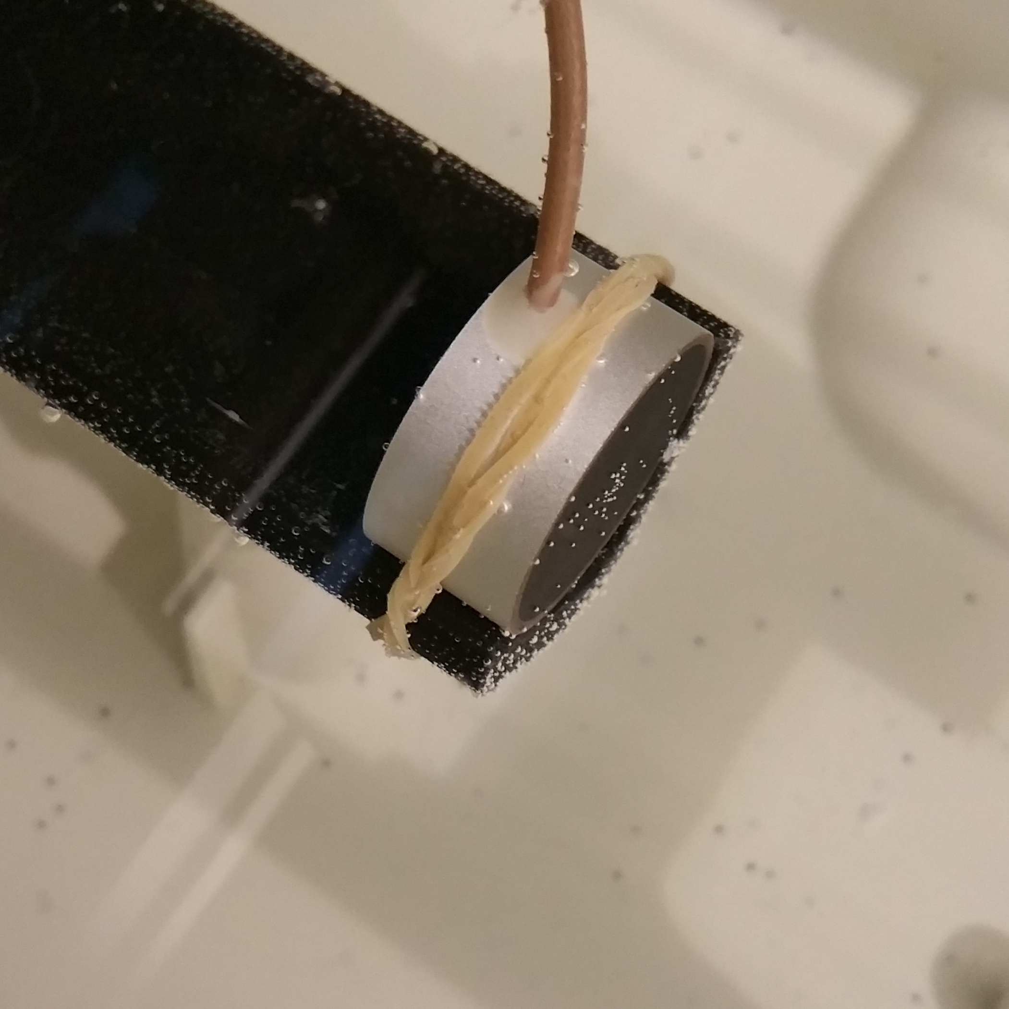

TODO

Données constructeur
Les références constructeur lisibles sur le transducteur sont :
- TODO

Mesure du champ
Par déplacement d’un fil nylon de 0.15mm sur une surface de 300mm x 25mm et après réglage du banc pour obtenir un écho mesuré maximum au point focal.
Les mesures sont effectuées avec une tension de 75V et 26dB d’amplification.

Champ d’amplitude
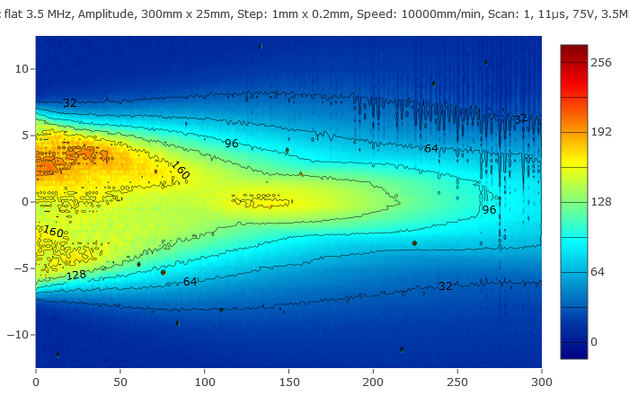

Champ d’atténuation
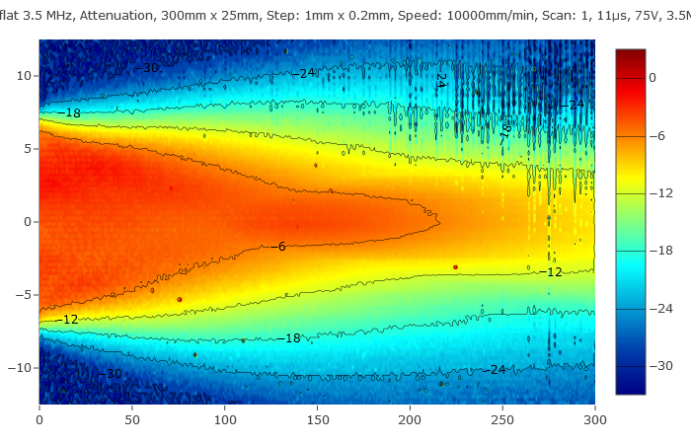

Champ de focalisation
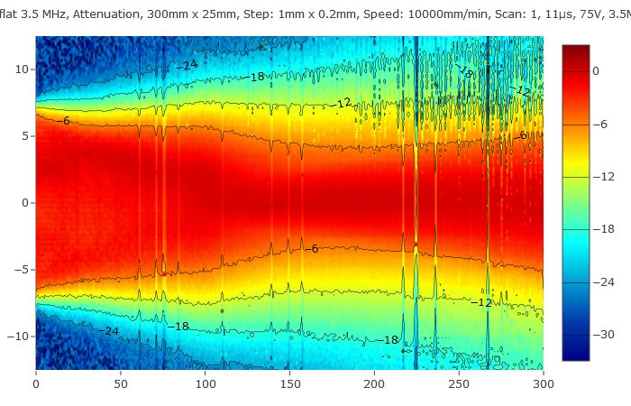

Surface d’atténuation
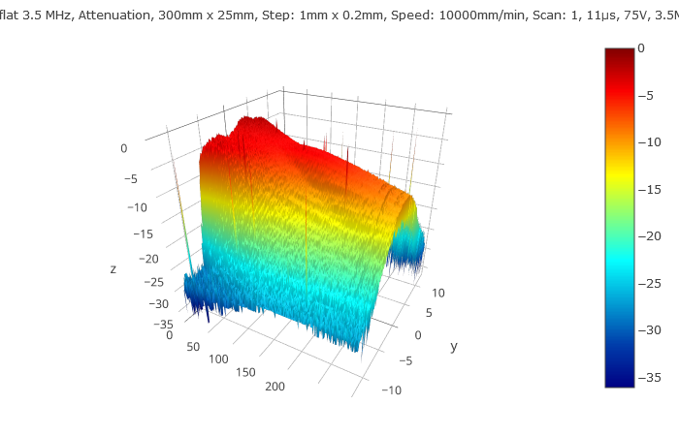

Signal d’écho
Signal de l’écho en différents points caractéristiques.

Evolution selon axe X
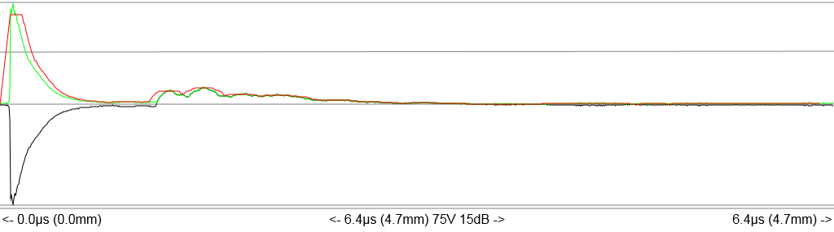 | Forme du pulse mesuré sur le transducteur.
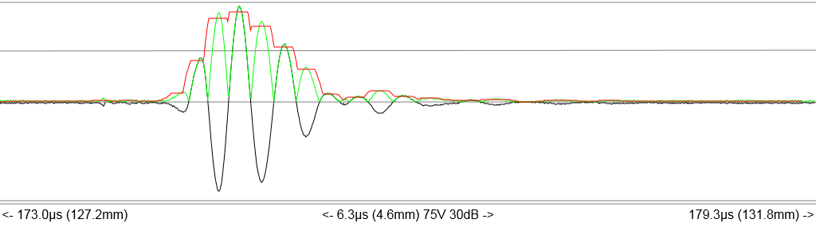 | X=120mm

Evolution selon axe Y
TODO



